МІНІСТЕРСТВО ОСВІТИ І НАУКИ УКРАЇНИ
Західноукраїнський Національний Університет
кафедра СКС

Лабораторна робота №1

«Прості типи даних. Базові конструкції мови
С»
Виконала:
Перевірив:

Тернопіль – 2022

Лабораторна робота №1

«Прості типи даних. Базові конструкції мови С»
Мета роботи: навчитися складати алгоритми розв’язку задач у вигляді блок-схеми, ознайомитися із простими типами даних та базовими конструкціями мови Сі, оволодіти практичними навичками складання, введення, редагування і виконання найпростіших діалогових програм.
Завдання: скласти алгоритми у вигляді блок-схем для задач, які наведено нижче (обрати по чотири задачі з кожного десятка за правилом, встановленим викладачем) та написати програми для їх розв’язання мовою програмування С. Виконати звіт до лабораторної роботи, який вміщує блок-схеми та програми.
Варіант 7

Завдання 7
Дано три сторони трикутника а, b, с. Визначити його площу та перевірити, чи є він прямокутним. Скласти програму, яка визначає, чи можна побудувати трикутник за заданими довжинами сторін а, b, с; якщо так, визначити, яким він є - гострокутним, прямокутним, різностороннім, рівнобедреним, рівностороннім.
Алгоритм
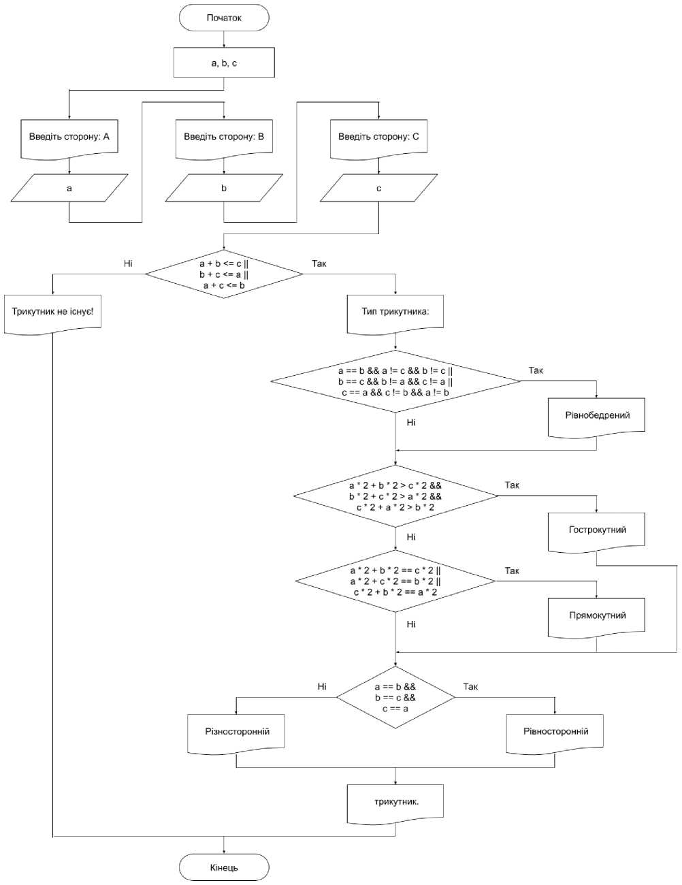

Код програми
#include <stdio.h>
int main() {
float a, b, c;
printf("%s", "Введіть сторону A: ");
scanf("%f", &a);
printf("%s", "Введіть сторону B: "); scanf("%f", &b);
printf("%s", "Введіть сторону C: "); scanf("%f", &c);
if (a + b <= c || b + c <= a || a + c <= b) { printf("%s", "Трикутник не існує!");
return -1;
}
printf("%s", "Тип трикутника:");
if (a == b && a != c && b != c ||
b == c && b != a && c != a || c == a && c != b && a != b) printf("%s", " Рівнобедрений");
if (a * 2 + b * 2 > c * 2 &&
b * 2 + c * 2 > a * 2 &&
c * 2 + a * 2 > b * 2)
printf("%s", " Гострокутний"); else if (a * 2 + b * 2 == c * 2 || a * 2 + c * 2 == b * 2 || c * 2 + b * 2 == a * 2) printf("%s", " Прямокутний");
if (a == b && b == c && c == a) printf("%s", ", Рівносторонній");
else if (a != b && b != c && c != a) printf("%s", " Різносторонній");
printf("%s", " трикутник.");
return 0;
}

Результат:
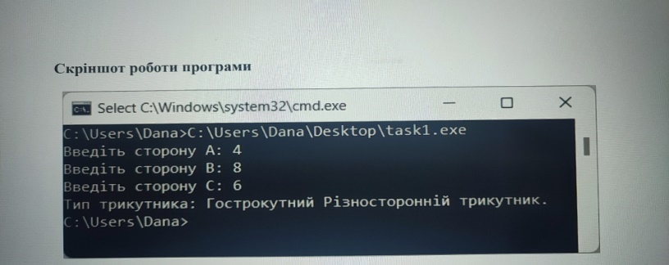
Висновок:
На даній практичній роботі я отримала базові навики розробки програм засобами мови C. Навчилася використовувати цикли та оператори вибору потоку, функції консольного вводу-виводу, отримала навики побудови блок- схем, засвоїла основні типи даних мови C.
Було розроблено програми згідно завдань варіанту 7, та складено відповідні блок-схеми до них.

